conj.1 Le futur de l’indicatifS
A quoi ça sert le futur ?
Le futur exprime une action qui se déroulera plus tard, à l’avenir…

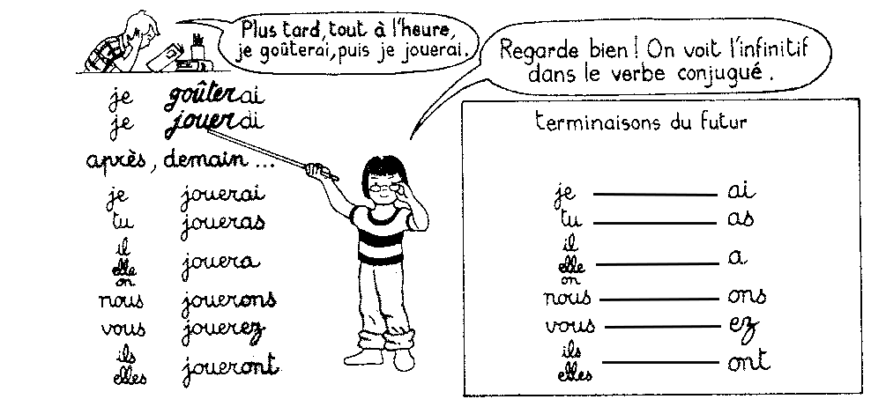
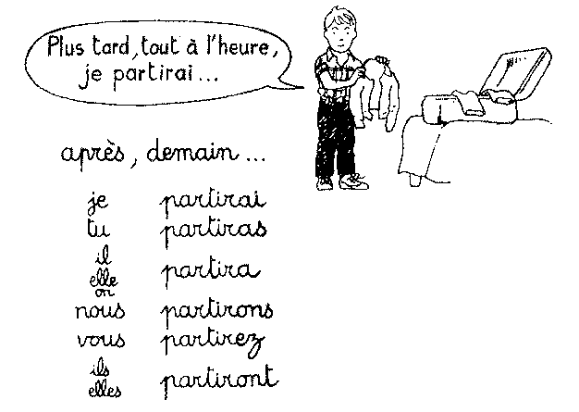

Pour les verbes en –er et la plupart des verbes en –ir, il faut tout simplement écrire le verbe à l’infinitif et ajouter les terminaisons :
ai as a ons ez ont

Être  Je serai  Tu seras  Il/Elle/On sera  Nous serons  Vous serez  Ils/Elles seront | Avoir  J’aurai  Tu auras  Il/Elle/On aura  Nous aurons  Vous aurez  Ils/Elles auront | Aller  J’irai  Tu iras  Il/Elle/On ira  Nous irons  Vous irez  Ils/Elles iront
Faire  Je ferai  Tu feras  Il/Elle/On fera  Nous ferons  Vous ferez  Ils/Elles feront | Dire  Je dirai  Tu diras  Il/Elle/On dira  Nous dirons  Vous direz  Ils/Elles diront | Venir  Je viendrai  Tu viendras  Il/Elle/On viendra  Nous viendrons  Vous viendrez  Ils/Elles viendront
Voir  Je verrai  Tu verras  Il/Elle/On verra  Nous verrons  Vous verrez  Ils/Elles verront | Pouvoir  Je pourrai  Tu pourras  Il/Elle/On pourra  Nous pourrons  Vous pourrez  Ils/Elles pourront | Prendre  Je prendrai  Tu prendras  Il/Elle/On prendra  Nous prendrons  Vous prendrez  Ils/Elles prendront
Devoir  Je devrai  Tu devras  Il/Elle/On devra  Nous devrons  Vous devrez  Ils/Elles devront | Vouloir  Je voudrai  Tu voudras  Il/Elle/On voudra  Nous voudrons  Vous voudrez  Ils/Elles voudront | Savoir  Je saurai  Tu sauras  Il/Elle/On saura  Nous saurons  Vous saurez  Ils/Elles sauront

conj.2 L’impératif présentS

A quoi ça sert l’impératif ?
L’impératif sert à donner un ordre, un conseil, à exprimer une interdiction.

A l’impératif, le verbe ne se conjugue qu’à trois personnes et n’a pas de sujet exprimé.

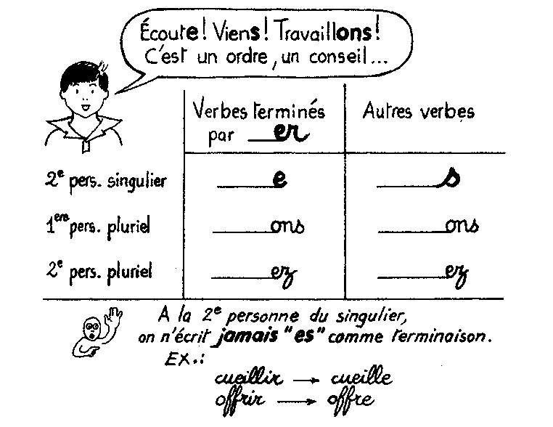

Attention ! On ajoute un –s avec les pronoms en et y.
Ex. : Va ranger tes affaires ! Vas-y !
Mange ta soupe. Manges-en encore un peu au moins.

Être  sois  soyons  soyez | Avoir  aie  ayons  ayez | Aller  va  allons  allez
Faire  fais  faisons  faites | Dire  dis  disons  dites | Venir  viens  venons  venez
Voir  vois  voyons  voyez | Ouvrir  ouvre  ouvrons  ouvrez | Prendre  prends  prenons  prenez
Cueillir  cueille  cueillons  cueillez | Offrir  offre  offrons  offrez | Savoir  sache  sachons  sachez

conj.3 Le présent de l’indicatifS
A quoi ça sert le présent ?
Le présent sert à raconter ce que l’on fait ou ce que l’on voit au moment où on parle ou au moment où on écrit.
Le présent sert aussi à exprimer quelque chose de toujours vrai. Ex. : La Terre tourne autour du soleil.
Le présent sert également à raconter des faits historiques.
Ex. : Dans son château de Versailles, Louis XIV organise des fêtes somptueuses.

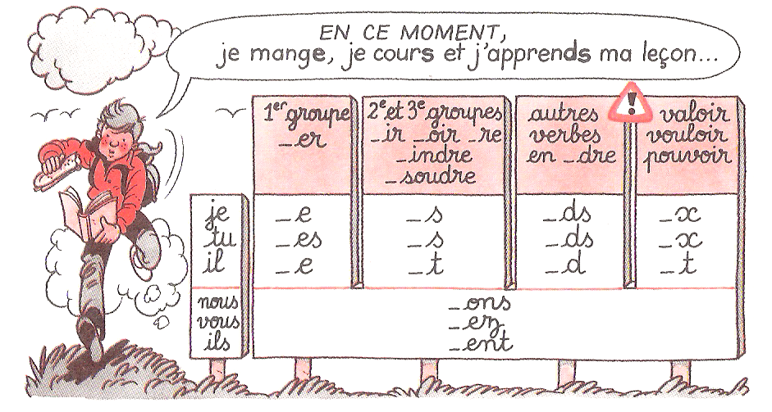
Exceptions
appeler et jeter
j’appelle, nous appelons
je jette, nous jetons

- verbes en –cer : j’avance, nous avançons
- verbes en –ger : je mange, nous mangeons
- verbes en yer : j’essaie, nous essayons
- verbes en –eler : je gèle, nous gelons
- verbes en –eter : j’achète, nous achetons
Être  Je suis  Tu es  Il/Elle/On est  Nous sommes  Vous êtes  Ils/Elles sont | Avoir  J’ai  Tu as  Il/Elle/On a  Nous avons  Vous avez  Ils/Elles ont | Aller  Je vais  Tu vas  Il/Elle/On va  Nous allons  Vous allez  Ils/Elles vont
Faire  Je fais  Tu fais  Il/Elle/On fait  Nous faisons  Vous faites  Ils/Elles font | Dire  Je dis  Tu dis  Il/Elle/On dit  Nous disons  Vous dites  Ils/Elles disent | Venir  Je viens  Tu viens  Il/Elle/On vient  Nous venons  Vous venez  Ils/Elles viennent
Voir  Je vois  Tu vois  Il/Elle/On voit  Nous voyons  Vous voyez  Ils/Elles voient | Pouvoir  Je peux  Tu peux  Il/Elle/On peut  Nous pouvons  Vous pouvez  Ils/Elles peuvent | Prendre  Je prends  Tu prends  Il/Elle/On prend  Nous prenons  Vous prenez  Ils/Elles prennent
Devoir  Je dois  Tu dois  Il/Elle/On doit  Nous devons  Vous devez  Ils/Elles doivent | Vouloir  Je veux  Tu veux  Il/Elle/On veut  Nous voulons  Vous voulez  Ils/Elles veulent | Savoir  Je sais  Tu sais  Il/Elle/On sait  Nous savons  Vous savez  Ils/Elles savent

conj.4 L’imparfait de l’indicatifS
A quoi ça sert l’imparfait ?
L’imparfait est un temps du passé. Il permet d’expliquer des habitudes, des faits du passé. Dans un récit, il permet de décrire un lieu, un personnage, etc.

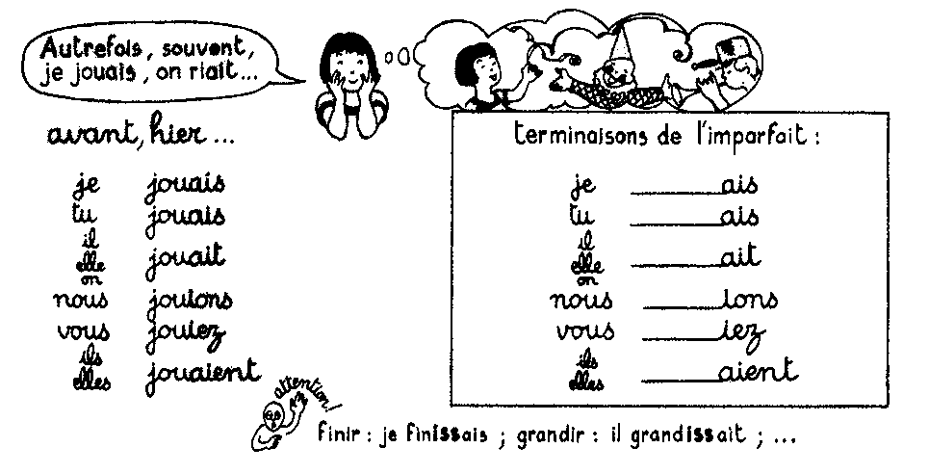
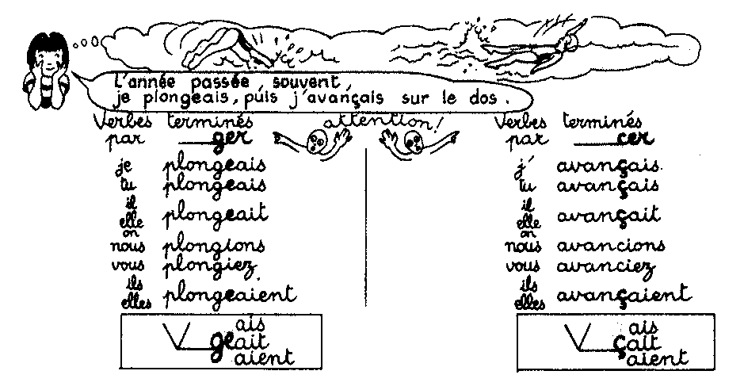

Être  J’étais  Tu étais  Il/Elle/On était  Nous étions  Vous étiez  Ils/Elles étaient | Avoir  J’avais  Tu avais  Il/Elle/On avait  Nous avions  Vous aviez  Ils/Elles avaient | Aller  J’allais  Tu allais  Il/Elle/On allait  Nous allions  Vous alliez  Ils/Elles allaient
Faire  Je faisais  Tu faisais  Il/Elle/On faisait  Nous faisions  Vous faisiez  Ils/Elles faisaient | Dire  Je disais  Tu disais  Il/Elle/On disait  Nous disions  Vous disiez  Ils/Elles disaient | Venir  Je venais  Tu venais  Il/Elle/On venait  Nous venions  Vous veniez  Ils/Elles venaient
Voir  Je voyais  Tu voyais  Il/Elle/On voyait  Nous voyions  Vous voyiez  Ils/Elles voyaient | Pouvoir  Je pouvais  Tu pouvais  Il/Elle/On pouvait  Nous pouvions  Vous pouviez  Ils/Elles pouvaient | Prendre  Je prenais  Tu prenais  Il/Elle/On prenait  Nous prenions  Vous preniez  Ils/Elles prenaient
Devoir  Je devais  Tu devais  Il/Elle/On devait  Nous devions  Vous deviez  Ils/Elles devaient | Vouloir  Je voulais  Tu voulais  Il/Elle/On voulait  Nous voulions  Vous vouliez  Ils/Elles voulaient | Savoir  Je savais  Tu savais  Il/Elle/On savait  Nous savions  Vous saviez  Ils/Elles savaient

conj.5 Le passé composéS
A quoi ça sert le passé composé ?
Le passé composé est un temps du passé. Dans un récit, il permet de rapporter des évènements qui se sont déroulés et qui sont achevés.

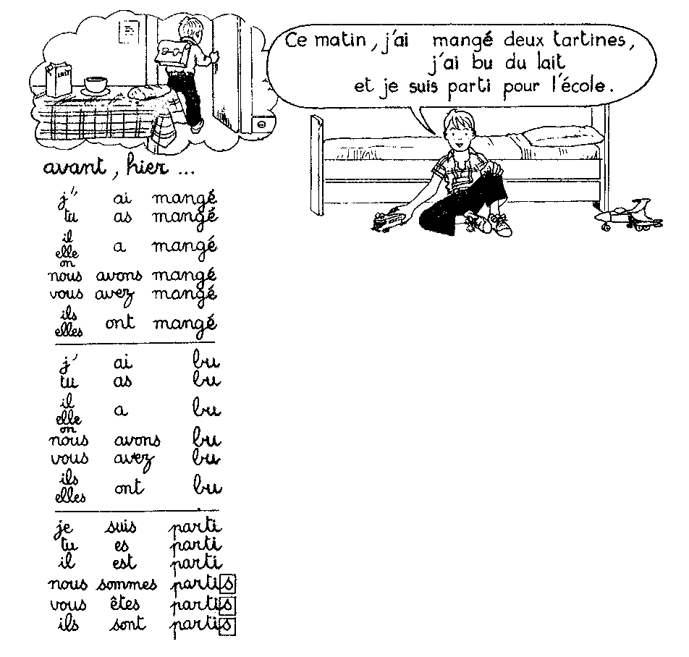

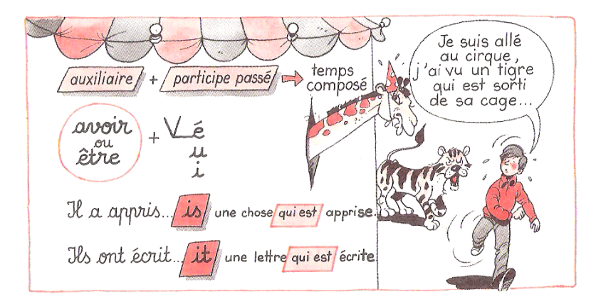

Être  J’ai été  Tu as été  Il/Elle/On a été  Nous avons été  Vous avez été  Ils/Elles ont été | Avoir  J’ai eu  Tu as eu  Il/Elle/On a eu  Nous avons eu  Vous avez eu  Ils/Elles ont eu | Aller  Je suis allé(e)  Tu es allé(e)  Il/Elle/On est allé(e)  Nous sommes allé(e)s  Vous êtes allé(e)s  Ils/Elles sont allé(e)s
Faire  J’ai fait  Tu as fait  Il/Elle/On a fait  Nous avons fait  Vous avez fait  Ils/Elles ont fait | Dire  J’ai dit  Tu as dit  Il/Elle/On a dit  Nous avons dit  Vous avez dit  Ils/Elles ont dit | Venir  Je suis venu(e)  Tu es venu(e)  Il/Elle/On est venu(e)  Nous sommes venu(e)s  Vous êtes venu(e)s  Ils/Elles sont venu(e)s
Voir  J’ai vu  Tu as vu  Il/Elle/On a vu  Nous avons vu  Vous avez vu  Ils/Elles ont vu | Pouvoir  J’ai pu  Tu as pu  Il/Elle/On a pu  Nous avons pu  Vous avez pu  Ils/Elles ont pu | Prendre  J’ai pris  Tu as pris  Il/Elle/On a pris  Nous avons pris  Vous avez pris  Ils/Elles ont pris
Devoir  J’ai dû  Tu as dû  Il/Elle/On a dû  Nous avons dû  Vous avez dû  Ils/Elles ont dû | Vouloir  J’ai voulu  Tu as voulu  Il/Elle/On a voulu  Nous avons voulu  Vous avez voulu  Ils/Elles ont voulu | Savoir  J’ai su  Tu as su  Il/Elle/On a su  Nous avons su  Vous avez su  Ils/Elles ont su

conj.6 Le passé simpleS

A quoi ça sert le passé simple ?
Le passé simple est un temps du passé qui s’utilise surtout à l’écrit, aux 3^{èmes} personnes du singulier et du pluriel. Dans les récits, il est associé à l’imparfait pour une action précise, limitée dans le temps.

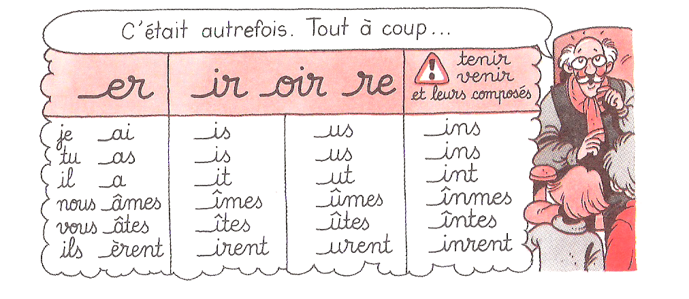

Les verbes comme finir ont les mêmes terminaisons à la 3ème personne du singulier au passé simple et au présent : -it. Pour connaître le temps des verbes, il faut utiliser le contexte.
Ex. : Le renard glapit et remua son nez pointu. (passé simple)
Le renard glapit et remue son nez pointu. (présent).

Être  Il/Elle/On fut  Ils/Elles furent | Avoir  Il/Elle/On eut  Ils/Elles eurent | Aller  Il/Elle/On alla  Ils/Elles allèrent
Faire  Il/Elle/On fit  Ils/Elles firent | Dire  Il/Elle/On dit  Ils/Elles dirent | Venir  Il/Elle/On vint  Ils/Elles vinrent
Voir  Il/Elle/On vit  Ils/Elles virent | Pouvoir  Il/Elle/On put  Ils/Elles purent | Prendre  Il/Elle/On prit  Ils/Elles prirent
Devoir  Il/Elle/On dut  Ils/Elles durent | Vouloir  Il/Elle/On voulut  Ils/Elles voulurent | Savoir  Il/Elle/On sut  Ils/Elles surent

conj.7 Le conditionnel présentS

A quoi ça sert le conditionnel présent ?
Le présent du conditionnel est souvent utilisé pour exprimer une condition après un verbe à l’imparfait.
Ex. : Si la pluie arrivait, le vent tomberait.
Le présent du conditionnel peut aussi exprimer :
- une demande polie Ex. : Pourriez-vous fermer la porte s’il vous plaît ?
- un souhait Ex. : Je voudrais être chanteuse.
- une supposition Ex. : Il pourrait arriver dans les minutes qui viennent.

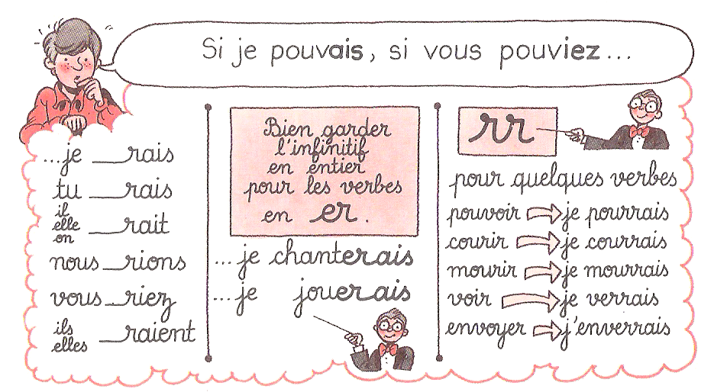

Être  Je serais  Tu serais  Il/Elle/On serait  Nous serions  Vous seriez  Ils/Elles seraient | Avoir  J’aurais  Tu aurais  Il/Elle/On aurait  Nous aurions  Vous auriez  Ils/Elles auraient | Aller  J’irais  Tu irais  Il/Elle/On irait  Nous irions  Vous iriez  Ils/Elles iraient
Faire  Je ferais  Tu ferais  Il/Elle/On ferait  Nous ferions  Vous feriez  Ils/Elles feraient | Dire  Je dirais  Tu dirais  Il/Elle/On dirait  Nous dirions  Vous diriez  Ils/Elles diraient | Venir  Je viendrais  Tu viendrais  Il/Elle/On viendrait  Nous viendrions  Vous viendriez  Ils/Elles viendraient
Voir  Je verrais  Tu verrais  Il/Elle/On verrait  Nous verrions  Vous verriez  Ils/Elles verraient | Pouvoir  Je pourrais  Tu pourrais  Il/Elle/On pourrait  Nous pourrions  Vous pourriez  Ils/Elles pourraient | Prendre  Je prendrais  Tu prendrais  Il/Elle/On prendrait  Nous prendrions  Vous prendriez  Ils/Elles prendraient
Devoir  Je devrais  Tu devrais  Il/Elle/On devrait  Nous devrions  Vous devriez  Ils/Elles devraient | Vouloir  Je voudrais  Tu voudrais  Il/Elle/On voudrait  Nous voudrions  Vous voudriez  Ils/Elles voudraient | Savoir  Je saurais  Tu saurais  Il/Elle/On saurait  Nous saurions  Vous sauriez  Ils/Elles sauraient

conj.8 Les temps composésS

